**Yojhan Steven Ibáñez G.**

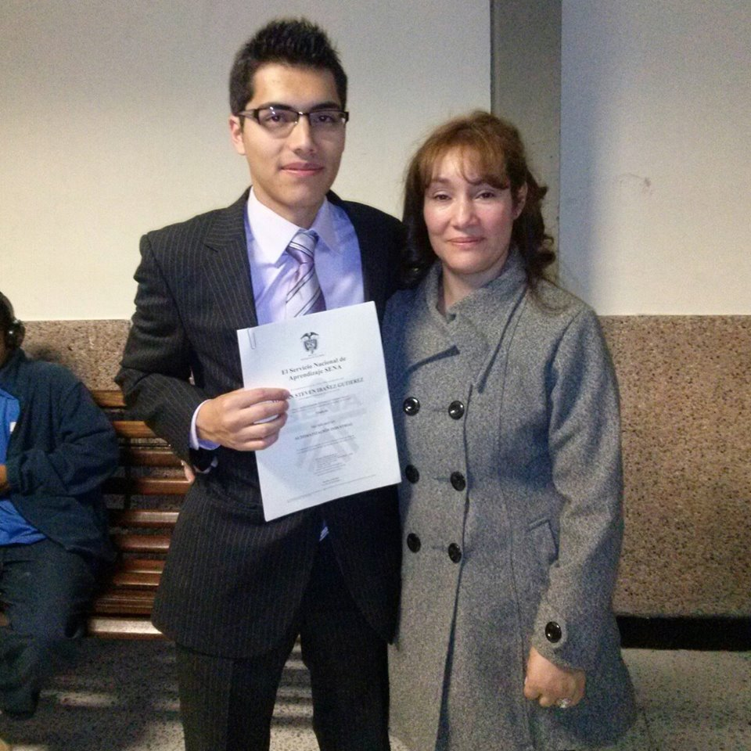

**DIPLOMAS Y HOBBIES**

**Formaciones :** Diplomados, Congresos, xxxxxxxxxx xxxxxx xxxxxxxxx xxxxxxxxxxxxxxxxx

**Hobbies:** xxxxxxxxxxxxxxxxxxxxxxxxxxxxxx



**28 años**

**Carrera 60#93ª-27**

**3138025704**

**Ibanezst93@gmail.com**

**QUIEN SOY**

**ESTUDIOS**

Respaldo todas mis labores dando gran importancia a los valores de honestidad, respeto y responsabilidad, aplicando destreza y facilidad para trabajar en grupo. Soy una persona proactiva orientada al logro, con habilidades para leer, escuchar, y ejercer el juicio en la solución de problemas de la vida real.

2009 Bachiller Técnico Comercial.

Bogotá-ColombiaColegio técnico distrital Domingo Faustino Sarmiento.

2014  Automatización industrial

Bogotá-ColombiaServicio Nacional de Aprendizaje (SENA)

2021-Actualmente

Bogotá-Colombia Ingeniería Mecatrónica (2 SEMESTRE)

Escuela Tecnológica Instituto Técnico Central (ETITC)

**EXPERIENCIA PROFESIONAL**

01/02/14-04/03/18

Bogotá

08/08/19-

31/07/21

Bogotá

**REFERENCIAS LABORALES**

**ARCOS DORADOS DE COLOMBIA,**

Técnico de mantenimiento

***Funciones a realizar***

* Diligenciar reportes y evidencias de labores de mantenimiento preventivo y correctivo.
* Control de presupuesto.
* Control de calidad.
* Mantenimiento preventivo y correctivo de maquinaria industrial como parrillas, freidoras, congeladores, refrigeradores y máquinas de helados.
* Reparaciones locativas.
* Solicitud y revisión de cotizaciones y órdenes de compra de proveedores.

**INVERSIONES INT S.A.S.,**

Técnico de mantenimiento

***Funciones a realizar***

* Diligenciar reportes y evidencias de labores de mantenimiento preventivo y correctivo.
* Control de calidad.
* Mantenimiento preventivo y correctivo de maquinaria industrial como freidoras y máquinas de helados.
* Reparaciones locativas.
* Solicitud y revisión de cotizaciones y órdenes de compra de proveedores.
* **PLANTA PRODUCCION KFC**
* Mantenimiento preventivo y correctivo a cortadoras, inyectora, cuartos fríos y máquinas de helados
* Control de calidad.
* Solicitud y revisión de cotizaciones y órdenes de compra de proveedores.

Ruben Espitia

ARCOS DORADOS DE COLOMBIA | Supervisor de mantenimiento

Teléfono 3212415593

Jaime Ballesteros

KFC – INVERSIONES INT |

Supervisor de mantenimiento

Teléfono 3174395851

Jose Ibañez

Lavandería DRESS PREMIO | Independiente

Teléfono 3114795416

Nicolas Casallas Transportista |

Teléfono 3214326920

**REFERENCIAS PERSONALES**